Оглавление

Введение…………………………………………………………………

Глава 1. Из истории Косого Брода…………………………………… .
  - О создании деревни. Первые поселенцы…………………
1.2.История появления крепости………………………………..
1.3. Завершение истории Кособродской крепости…………
Глава 2. Состояние церковно – приходских школ в конце XIX –
началеXX веков……………….……………………………
Глава 3. Исследование часовни, церковно-приходской школы.
2.1. Наша первая исследовательская экскурсия…………… .13
2.2. Наша вторая исследовательская экскурсия……………...13
2.3. Постройка макета крепости………………………………14
2.4. Узнали, какие самые старые дома в селе……………… . 14
2.5. Пообщались с жителями села…………………………… 14
2.6. Исследования брода……………………………………… 14
Заключение…………………………………………………………… . 15
Список использованной литературы, ресурсов сети Интернет………17
Приложение …………………………………………………………… 18

Введение
«Родина для человека — самое дорогое и священное, без чего человек перестаёт быть личностью» В. А. Сухомлинский.

Малая Родина, Отечество, родной край важны для каждого человека, но мало говорить о любви к родному краю, надо знать его прошлое и настоящее. Каждый человек должен быть патриотом своей малой родины и должен стараться сделать что-то полезное. Исследовательский проект «Макет Кособродской часовни, первой школы» направлен на изучение истории села. Работа над проектом предполагает совместную деятельность учащихся, родителей и учителей в рамках предметов «Окружающий мир», «Литературное чтение».
Объект проекта: История образования на селе Косой Брод.
Предметом проекта является исторические документы о родном крае, литературные произведения местных поэтов и писателей, семейные фотографии, а также весь собранный краеведческий материал.
Актуальность прикладного проекта.
Прикладной проект «История образования на селе Косой Брод» актуален и значим как для школы, для учащихся, так и для села и его жителей.
- В процессе знакомства учащихся с содержанием книг Н.Ф.Зюзёва «История Косого Брода», «Заметки по истории Полевского района», поиска необходимой информации в других источниках, сравнения известных сведений об объекте исследования с новыми данными школьники проявили живой интерес к изучению истории села.
- Участие детей в экскурсиях, встречах с жителями села, практические исследования на местности, совместная работа с родителями и другими родственниками способствовали социализации учащихся и проявлению УУД на уровне их возраста.
- В школьном историко-краеведческом музее есть много экспонатов прошлого временипосвященные образованию на селе Косой Брод.Мы хотим создать макет часовни и выяснить, где же на самом деле находилась первая школа. Это является хорошим подарком музею. Учащиеся данного класса могут использовать свой экспонат для проведения музейных уроков и экскурсий по теме «История села Косой Брод» для учащихся школы и других гостей села и города.
Гипотеза проекта: если изучить краеведческий материал, рассказы жителей села, то это не только расширит представления об историческом прошлом Родины, но и можно на собранном материале создать макет часовни и первой школы.
Форма продукта проектной деятельности : узнать, где точно располагалась Кособродская часовня, первая школа и построить макет.
Тема проекта актуальна, значима и интересна.
Описание проблемы
У сел, как и у людей, есть свои истории, биографии. Нет на земле ничего дороже малой родины, села, где ты родился и живёшь. Уходит старшее поколение, но ещё не поздно обратиться к тем, кто помнит старое время, не поздно записать их рассказы и сохранить память о селе. Воспоминания каждого жителя помогают воспитывать патриотизм и любовь к своей Родине.
Отсутствие визуальных объектов по истории села в школьном музее села Косой Брод.

Цель проекта:
Изготовить макет Кособродской часовни, первой школы для экспонирования в музее Кособродской школы.
Задачи:
- Изучить историю строительства крепостей в Полевском крае в 18 веке.
- Изучить исторические источники и документы по теме «Кособродская крепость, история образования на селе»
- Собрать чертежи, описания, способы строительства, найти на местности расположение Кособродской крепости, часовни, первой школы.
- Описать изготовление макета.
- Создание нового экспоната для школьного музея.
Практическая значимость: Представить в школьный музей макет часовни, первой школы. Провести экскурсии в музее, получить отзывы экскурсантов на новый экспонат.

План проекта:
- Экскурсия в школьный музей на тему: «История образования на селе».
- Экскурсия в здание администрации села (бывшая школа).
- Интервью с выпускниками Кособродской школы разных лет обучения. Совместная работа с родителями.
- Конкурс логотипов и рисунков «История образования на селе».
- Индивидуальные проекты учащихся «Школа будущего»
- Обработка собранных материалов и оформление презентации.

Поиск информаций:
- Музей
- Интернет
- Толковый словарь
- Жители села
- Родители

Методы:
- Математические
- Коммуникативные
- Исследовательские
- Ориентирование на местности
Ожидаемый результат:
расширение знаний об истории образования на селе, изготовление макета часовни, найти место, где располагалась первая школа

Глава 1. Из истории Косого Брода
  - О создании села.
История Косого Брода неразрывно связана с историей таких заводов бывшего Сысертского округа, как Полевской и Северский. Это медеплавильные и железоделательные заводы.
Бурное развитие горнозаводского дела в России началось только в начале 18 века, пройдя до этого времени долгий путь. Определим основные этапы становления горнодобывающей промышленности в России и проследим, на каком из этих этапов горнозаводское дело заняло свое место в городе Полевском и селе Косой Брод. На наш взгляд, целесообразно сделать это по векам.
Первый этап. XV век. С образованием Московского государства и свержения монголо-татарского ига (1480) стали развиваться промышленность и торговля, началось интенсивное заселение Урала и Сибири. Купцы и ремесленники, получившие царские грамоты на поиски и разработку полезных ископаемых (кроме золотых и серебряных руд) стали организовывать в тот период горные промыслы. Широкое каменное строительство, осуществляемое Иваном III влечет за собой приглашение из-за границы горных мастеров, создание рудоискательных партий для разведки золотых и серебряных руд.
Результат: появляются профессионалы – рудознатцы, составившие первые чертежи рудных районов. Уже в то время рудознатцы пытались определить запасы руд и угля, производить оценку рентабельности горного промысла.
Второй этап. XVI век. В 1584 году создается государев приказ каменных дел. Поисками залежей занимались крестьяне, купцы, ремесленники. Разведка велась проведением канав и мелких шурфов. Образцы руд испытывались в Москве пробными плавками. Известно, что в XVI веке значительно расширилась территория Российского государства, естественно, возросли потребности в минеральном сырье. Главными районами добычи железных руд были Новгород, Тихвин, Каргополь. Купцы Строгановы в 1557 году организовали добычу озерной железной руды в бассейне реки Сурданы, на основе которой зародилась металлургия в г. Тотьме.
Результат: появилось испытание образцов полезных ископаемых, развивается добыча озерной руды.
Третий этап. XVII век. Объектами горного промысла стали сидеритовые руды и бурый железняк (Тула и Липецк), халцедон, яшма, агаты и малахиты (Урал), нефриты и лазуриты (Прибайкалье). Формируется горно-металлургическое производство в Олонецком крае. Освоению рудных богатств Сибири способствовало создание в 1637 году Сибирского приказа.
В XVII веке капитал концентрировался в руках мелких товаропроизводителей, производство специализировалось, начинали осваиваться крупные месторождения и, как следствие, создавались мануфактуры, в т. ч. горные заводы. Наряду с развитием добычи руд в старых железорудных районах особое значение приобрели месторождения Урала, где появились новые казенные заводы (Невьянский, Каменский, Уктусский, Пышминский и др.). Активизировались и частные предприниматели. Заметный вклад в развитие горнодобывающей и металлургической промышленности России внесли Демидовы, Строгановы.
Результат: В XVII веке в России возникают мелкие промышленные предприятия, типа мануфактур, в т. ч. горные промыслы, горные заводы.
Четвертый этап. XVIII век. Отношение к развитию промышленных предприятий круто изменилось. Нужды военного и строительного дела настоятельно требовали расширения добычи руд и строительных материалов, а впоследствии также организации разведки и разработки каменного угля. Развивающиеся металлургические мануфактуры могли перерабатывать все большие объемы руды, что стимулировало появление крупных рудников, в ряде случаев не подчиненных заводам. В условиях укреплявшегося феодализма резко усложнялось привлечение к заводскому труду свободных рабочих. Все это обусловило необходимость проведения реформ горного дела.
Петр I видел «пользу рудокопных заводов, от которых земля богатеет и процветает». Он организует первую русскую горную администрацию: 24 августа 1700 года создаетсяПриказ рудокопных дел, замененный впоследствииБерг-Коллегией.
После второй поездки царя за границу (1716-1717 гг.) правительство активизировало строительство горных заводов на Урале. 1716-1745 гг. были временем промышленного расцвета Среднего Урала. Урал осваивали талантливые люди: Демидовы, В.Н. Татищев и В. де Геннин. Демидовых поддерживало государство, Татищев и де Геннин действовали самостоятельно. Около 50 частных и казённых заводов, построенных ими, коренным образом преобразовывали этот регион и во многом способствовали его экономическому развитию».
Результат: разработаны законодательные основы горного права. Освоение природных минеральных богатств стало важнейшим делом для развития главных отраслей российской промышленности XVIII в.
Именно на этом этапе появился повод для заселения местности в границах Полевского района. По сведениям, изложенным в книге Зюзева Н.Ф., в 1702 году от жителя Арамильской слободы Сергея Бабина поступили сведения о наличии на реке Полевой медной руды. Эти сведения были переданы командированному на Урал начальнику Сибирского Приказа Андрею Виниусу. Виниус в том же 1702 году повелел осмотреть это рудное месторождение на речке Полевой приказчиков ближних слобод братьев Томиловых, которые подтвердили наличие медных и железных руд на месте, называемом Гумешки. С 1708 г здесь были начаты работы по добыванию медной руды. Добытую руду с Гумёшек возили тогда на лошадях на переплавку в Уктусский, а позднее в Екатеринбургский заводы по дороге, проходящей через местность, где в настоящее время расположен Косой Брод.

В музее мы познакомились с архивными данными из книги Николая Зюзёва
Когда именно возникло это поселение на реке Чусовой, точно не известно (предположительно в конце XVII).
В 1720 г. правительство командировало на Урал Василия Никитича Татищева. В предписании ему было сказано: "На Кунгуре и в прочих, где сыщется руда, удобных местах построить заводы и из руд серебро и медь плавить ..."
Во второй половине 1720 г. Татищев перевел свою канцелярию на Уктусский завод. Первой его заботой было укрепление примыкавшей к Уктусскому заводу территории для обеспечения безопасности всех заводских работ и близлежащих селений. С этой целью он отдал распоряжение об укреплении южных подступов. Особое внимание было обращено на заселение берегов реки Чусовой на местах переправ через броды. Полноводная в то время Чусовая являлась естественным препятствием и для пеших, и для конных, поэтому считалось, что заселение русскими ее берегов позволит усилить охрану Уктусского завода и других поселений. В связи с этим в том же 1720 г. Татищев распорядился создать вдоль реки Чусовой несколько новых деревень - Косой Брод, Курган, Раскуиху, Красную Гору, Половинный Исток.
О создании деревни Косой Брод в доношении Татищева в Сенат было сказано следующее: "В 1720 году - на Уктусские медные и железные заводы руда берется за Чусовою рекой у Полевой речки на горе, от завода в 30 верстах ... Оное место от русского житья удалено за рекою Чусовою, которая весною, и осенью, и в дождливые времена имеет великую в воде прибыль. Того радипри броде той реки Чусовой, именуемом Косой, приказал поселить деревню, дабы для прибылой воды возможно было содержать перевоз и в зимнее время конские кормы. Наипаче, что через ту реку один только брод, через который в летнее время переезжают люди ... в приписные к тем заводам слободы и чинят многое разорение. Их надо пресечь и на заводах работу безопасно иметь..."
Создание в 1720 г. по указу Татищева "чусовских деревень" явилось первым этапом обеспечения защиты Уктусского завода с юга на рубеже реки Чусовой, вследствие чего появилась некоторая уверенность в более спокойной жизни и работе. Поэтому в том же 1720 г. "он, Татищев, послал в Гумешки на Полевой речке работных людей для строения заводов". Однако спустя год, "в августе 7 дня 1721 года приехали к оным строениям человек с 30, работных людей ограбили и строить им запретили, заявляя, что если они
и впредь строиться станут, то их всех побьют и строения сожгут". Полностью разорены и разграблены были и все "новопоселенные чусовские деревни". Это имело свои печальные последствия.

Есть сведения, что в 1720 году здесь жили две семьи(Порошины, Зюзёвы), создавшие деревню Косой Брод. В том году они пережили набег бунтовавших башкир. Башкиры сожгли дома, жителей оставили в живых, но пригрозили в следующий раз убить, если те останутся на этом месте.
Поэтому на специальной карте 1722 г., посвящённой обзору состояний селений после набега южных соседей, деревни Косой Брод уже не было, а указан только брод – место переезд через Чусовую.

  - История появления крепости.
Известно, что Россия — «деревянная страна». Ни в одной другой стране мира нет такого количества памятников деревянного зодчества. Издревле на Руси из дерева строили стены и башни крепостей, избы и дворцы, храмы и мосты.
В 1723 году по указанию Георга Вильгельма де Геннина здесь построили солдаты Тобольского полка укрепленную Кособродскую крепость с четырьмя башнями.
«…рудным вощикам, которые руду из вышеозначенных мест для плавки на медь
возили в Уктусский и Екатеринбургский заводы, [башкиры ] не могли чинить
препятствия и оные вощики в ночные времена могли спать и коней кормить в безопасности, под охранением».
1723 год считается годом основания Косого Брода.
В документе Кособродская крепость состояла из земляных и деревянных укреплений, внутри которых находились казармы для роты солдат, амбар, конюшня (см.приложение 1)

1.3.Завершение истории Кособродской крепости.
- Постепенно крепость обветшала и пришла в негодность. Последнее документальное упоминание крепости относится к 1764 года. После ликвидации крепости Косой Брод превратился в обычную деревню.
В1869г. в Косом Броду было 66 домов, располагавшихся по правому берегу реки Чусовой, большая православная деревянная часовня, 446 жителей.
Из очерка «Ваши песни – настоящий клад» (с. 122):
-Косой Брод- селение старинное, чисто русское,- вступил в разговор Дмитриев. – Жители его более занимаются горным делом. Первые поселенцы здесь были, наверное, выходцами из внутренних губерний России, как свидетельствует самоё название деревни.
- Сейчас, спустя полтора столетия, доказать наше предположение уже трудно, но ещё не поздно, - продолжил мысль Дмитриева Шишонко. – Однако наши наезды в Косой Брод бывают очень редкими и краткосрочными. Вот мы и решили попросить Вас, Павел Андреевич, помочь нам.
(Шишонко Василий Никифорович – директор народных училищ Пермской губернии.
Дмитриев Александр Алексеевич – инспектор.
Павел Андреевич Некрасов – в 1885году получил направление учителем в Кособродское народное училище Северской волости екатеринбургского уезда.)

Глава 2. Состояние церковно – приходских школ в конце XIX –
начале XX веков.
В дореволюционной России на протяжении многих лет вопросами народного образования и просвещения в той или иной мере ведало духовенство. Государство было заинтересовано в том, чтобы представители церкви воспитывали народ в духе преклонения не только перед властью небесной, но и властью земной – государственной.
В 60-е гг. XIX в. остро встал вопрос о расширении сети школ, прежде всего - начальных. Прогрессивная общественность требовала введения всеобщего начального образования. Правительство было вынуждено приступить к реформам в области просвещения, затронувшим начальную, среднюю и высшую школы.
В означенный период был подготовлен и принят ряд законодательных актов, регламентирующих деятельность различных типов церковных школ, их статус, управление и подчиненность, сроки и программы обучения, порядок открытия и закрытия, льготы выпускникам и т.д. В первую очередь это «Правила о церковно-приходских школах», высочайше утвержденные 13 июня 1884г., которые определили развитие начального образования в конце ХIХ - начале ХХ веков. [7.] Согласно этим Правилам на приходское духовенство была возложена обязанность обучать грамоте крестьянских детей в церковно-приходских школах. Действие Правил распространялось на все епархии, кроме Рижской и Великого княжества Финляндского. 25 мая 1888г. были высочайше утверждены «Правила об уездных отделениях епархиальных училищных советов», которые дополнили правила 1884г. и законодательно оформили новую единицу в структуре управления церковными школами - уездные отделения епархиальных училищных советов. «Правила о школах грамоты», высочайше утвержденные 4 мая 1891г., регламентировали деятельность особого типа церковных школ - школ грамоты, которые были подчинены духовному начальству еще Правилами о церковно-приходских школах 1884г. Таким образом, Синодом были взяты под контроль и школы грамоты, которые могли открываться даже в самых малочисленных населенных пунктах, с минимальными материальными издержками, при одном учителе. Именно в эти школы получала доступ основная масса крестьянских детей. Высочайше утвержденные «Положение об управлении школами церковно-приходскими и грамоты ведомства православного исповедания» 26 февраля 1896г. и «Положение о церковных школах ведомства православного исповедания» 1 апреля 1902г. заменили собой Правила 1884, 1888 и 1891гг. и отразили изменения, произошедшие в системе церковных школ в 80-х - 90-х гг. XIX в. Они определили основы и правила их функционирования вплоть до революции 1917г. [7.]
Согласно Правилам 1884г. Церковно-приходскими школами именовались начальные училища, открываемые православным духовенством - приходскими священниками или, с их согласия, другими членами причтов, на местные средства прихода, без пособий или с пособием от сельских и городских обществ, приходских попечительств и братств, земских и других общественных и частных учреждений и лиц, епархиального и высшего духовного начальства, а также казны. Школы эти имели целью утверждать в народе православное учение веры и христианской нравственности, а так же давать первоначальные полезные знания.
Об открытии церковно-приходской школы приходские священники сообщали через благочинных епархиальному архиерею, испрашивая его благословения и утверждения, уездным училищным советам, а где их нет - должностным лицам учебного ведомства, заведующим народными школами.
Закрытие церковно-приходских школ, и передача их в другое ведомство происходили с разрешения епархиального архиерея.
Церковно-приходские школы были: одноклассные с двухлетним и двухклассные с четырехлетним курсом обучения.
В начале XX века срок обучения в церковно-приходских школах увеличился: в одноклассных до 3 лет, в двухклассных - до 5 лет.
В церковно-приходских школах преподавались такие предметы, как: закон божий, а именно изучение молитв, священная история и объяснение богослужения; краткий катехизис; церковное пение; чтение церковной и гражданской печати и письмо; начальные арифметические сведения. В школах двухклассных преподавались, сверх того, начальные сведения из истории церкви и Отечества. Объем преподавания этих предметов и распределение их по тем и другим школам устанавливался особыми программами с утверждения святейшего синода.
Ведению и наблюдению духовного начальства подлежали и открываемые по деревням и поселкам, входящим в состав прихода, домашние крестьянские школы грамотности. С разрешения епархиального архиерея, при церковно-приходских школах можно было открывать: дополнительные классы по предметам, преподаваемым в одноклассных и двухклассных школах; проводить ежедневные уроки для взрослых; вводить особые ремесленные отделения и рукодельные классы; открывать воскресные школы для лиц, не имеющих возможности учиться ежедневно. Хотя уроки для взрослых и воскресные школы могли быть открыты священниками и там, где нет церковно-приходской школы.
Преподавание в церковно-приходских и воскресных школах на уроках для взрослых и в дополнительных классах производились подруководствам, учебным пособиям и вообще книгам, указанным святейшим синодом. При названных школах, по мере средств, составлялись учительские и ученические библиотеки.
Приходские школы нераздельно с церковью должны были внушать детям любовь к церкви и богослужению, чтобы посещение церкви и участие в богослужении сделалось навыком и потребностью сердца учащихся. В воскресные и праздничные дни учащиеся должны были присутствовать при богослужении, а способные, по надлежащей подготовке, должны были участвовать в церковном чтении и пении.
Ежедневные учебные занятия в церковно-приходских школах начинались и оканчивались молитвой. Обучение осуществляли местные священники или другие, по соглашению, члены причта, а также назначаемые для этого, с утверждения епархиального архиерея, учителя и учительницы, под наблюдением священников.
Наставление в правилах веры и преподавание закона божия относились к прямой обязанности священника. Если в составе причта был дьякон, то преподавание закона божия могло быть предоставлено и ему. В особых случаях, с разрешения епархиального архиерея, преподавание закона божия могло быть предоставлено членам клира или благонадежному учителю из лиц, не принадлежавших к составу клира.
Учительские должности в церковно-приходских школах замещались преимущественно лицами, получившими образование в духовных учебных заведениях и женских училищах духовного ведомства. Преподаватели церковно-приходских школ из светских лиц, имеющих звание учителя начального народного училища, пользовались всеми правами, предоставленными этому званию.
Испытания (экзамены) оканчивающих курс учеников церковно-приходских школ для получения свидетельств, дающих права на льготу IV разряда по отбыванию воинской повинности, производились на основании общих, установленных для начальных училищ, правил.
Непосредственное и ответственное заведывание церковноприходскими школами возлагалось на приходских священников или же на назначенных епархиальным архиереем, которому принадлежало общее заведывание церковно-приходскими школами в епархии и попечение о их благоустройстве. Для обсуждения вопросов по церковно-приходским школам в каждой епархии учреждались епархиальные училищные советы. Председатель и члены совета избирались епархиальным архиереем из духовных и светских лиц, преданных делу народного образования и близко знакомых с бытом и духовными потребностями населения.
К заседаниям совета приглашались на правах членов местные директора народных училищ. Училищный совет рассматривал отчеты священников-наблюдателей и представлял епархиальному архиерею свои соображения о мерах, которые могли способствовать распространению в народе просвещения в духе православной церкви.
Высшее управление всеми церковно-приходскими школами и распоряжение отпускаемыми на их содержание суммами принадлежало святейшему синоду, который имел право издавать особые постановления.

Следующие положения, говорят о проявлении внимания правительства к церковно-приходской школе (информация за 1900 год):
«1) Церковь без школы - половина дела; поэтому, при всех церковных приходах, еще не имеющих школ, следует открывать школы в первую очередь.
2) В тех случаях, когда церковно-приходская школа открывается в селении, где есть уже школа училищного совета, воздействие церковной школы должно быть направлено преимущественно на обучение девочек - будущих матерей.
3) На окраинах, в местностях с более сплоченным иноверческим и иноплеменным населением, церковно-приходская школа, рассчитанная по существу своему на православный приход, едва ли может перетянуть к себе всех детей иноверцев; поэтому здесь яснее обозначаются задачи школ Министерства Народного Просвещения; те же по существу, что и церковные школы, они менее заметным, но тем более, действительным образом, служат великому делу обрусения и объединения наших окраин»[1].
Протоиерей И. И. Восторгов указывал на положительное влияние церковно-приходской школы на события, происходившие в России в 1905 году. «В дни погромов ни одна церковная школа не была тронута. Погромы наблюдались в тех уездах и селениях, где не было церковных школ совсем. Напротив, в уездах с густой сетью церковных школ и в селениях, где церковные школы имеют первенствующее просветительное значение, погромов не было или они, начинаясь, тотчас же вызывали против себя протест лучшей части крестьянства и протекали сравнительно в самой слабой форме»[1]. Церковные школы, несмотря на революционные события, продолжали работать. Протоиерей И. И. Восторгов делает вывод о значимости церковной школы для народа: «Школа церковная люба народу, как близкая, понятная, родная, истинно-народная. Она близка ему и потому, что не погнушалась беднотою народной и первая, в виде школы грамоты, явилась в самые глухие, убогие деревни …»[2].
Таким образом, рассмотрев церковно-приходскую школу с точки зрения отдельной личности - протоиерея И. И. Восторгова, в высказываниях местных комитетов по вопросам просвещения, в отдельных данных по образованию во Владимирской губернии и других источниках, можно сделать следующий вывод о значимости церковно-приходской школы в народном образовании в пореформенный период:
Роль церковно-приходской школы как школы близкой народу велика. Задачи, стоящие перед государством - поднятие уровня народа в целях развития сельскохозяйственной промышленности – необходимо было решать через образование. Следует отметить подъем религиозно-нравственного воспитания крестьян путем просвещения. Образование рассматривается и как средство поднятия умственного уровня народа, и как средство борьбы против беспорядков.
Нежелание и неумение «учительствовать», а в большинстве случаев и малограмотность сельских пастырей и во второй половине XIX века сильно тормозили развитие приходских школ. Кроме того, ввиду отдаленности их от места жительства многих учеников, последним приходилось оставаться при школах, где не было мало-мальски сносных условий для их существования. Естественно, что посещаемость таких школ была низкой.
В силу этих причин к началу 60-х годов церковноприходские школы были не в состоянии обеспечить начальное обучение. Кроме того, многие из них «существовали только по имени», как констатировалось в отчете министерства просвещения о положении народного образования за 1862–1864 годы. Позднее церковные власти также неоднократно объявляли действующими несуществующие школы. Так, в 1866 году было обнаружено, что 400 церковно-приходских школ, заявленных руководством екатеринославской епархии, значились только на бумаге.[10 с.326]
Распространение церковно-приходских школ вызвало недовольство как со стороны чиновничьей бюрократии, так и со стороны многих земств. В 1870-х годах министерство народного просвещения Российской империи фактически подчинило церковные школы своему административному управлению. Многие церковные училища перешли в ведение земств.
В 1884 году изданы «Правила о церковно-приходских школах», по которым создавались одноклассные (двухгодичные) и двухклассные (четырёхгодичные, с начала XX века — трёхгодичные) церковно-приходские школы. В одноклассных изучали закон Божий, церковное пение, письмо, арифметику, чтение. В двухклассных школах, кроме этого, изучалась история.
Краткая историческая справка:
1881 год – первое упоминание о школе ( в доме местного священника началась учеба для местной детворы)
1886-1887 года - церковно-приходская Кособродская школа Северской Волости (2 класса)
1918 год - советская начальная школа.
1918-1920 года –Кособродское начальное народное училище
1920-1950 года – Кособродская начальная школа (4 класса)
1950-1961 года – семилетняя школа
1962-1986 года –восьмилетняя школа.
1975 год - переезд школы в новое здание.

Глава 3. Исследование часовни, церковно-приходской школы.
3.1. Наша первая исследовательская экскурсия.
Цель: Посетить школьный музей, сельскую библиотеку.

- В музее школы истории образования посвящена целая экспозиция. На большом стенде можно увидеть всю историю школы – от церковно-приходской до современной.
- Там увидели макет школы, первую школьную форму, парты и много интересного.
- На фотографиях нашли учителей, работающих сейчас в школе и учившихся когда - то в ней.
- Побывали в библиотеке села, где много литературы об образовании села
В 1887 г было построено здание школы - силами земства. Школа была построена на легендарном месте – на пустыре, где находилась избушка Жабрея –старателя, описанного П.П.Бажовым в сказе «Жабреев ходок».
В этом здании школа просуществовала почти 100 лет.
В 1975 году было открыто новое здание школы на 320 мест.
Большое, двухэтажное здание, с большим спортзалом и просторными кабинетами.
2.2. Наша вторая исследовательская экскурсия
Цель: Найти примерное место расположения часовни и церковно – приходской школы.
Из книги Н.Ф.Зюзева мы узнали, что первая школа находилась в доме местного священника для местной детворы, обучалось 30 мальчиков.
В 1885-1886 году в ней было 3 класса, 3 учителя, 47 учащихся – 24 мальчика и 23 девочки. Учебный год начинался 15 сентября, заканчивался 11 мая. Занятия проводились с 8 часов утра до обеда.
Фотография, которую мы увидели в школьном музее.
Надпись: «Сия карточка Николая Михайловича Зюзева. Снятые ученики 1882 года у Еграфа Васильевича Зюзева въ огороде. Весна. 45 учениковъ священникъ и учительница. Всего на этой карточке 47 человекъ»
Мы нашли дом, где была снята эта фотография – ул.Советская,51

Мы решили замерить стороны предполагаемых стен и показать на схеме карты села, где же именно стояла крепость.
Измеряли раньше в саженях. Сажень – это 2м и 13см.

Кособродская крепость, как она тогда называлась, состояла из земляных и деревянных укреплений, внутри которых находились казармы солдат. Описание крепости: «Крепость построена в 4 бастиона стоящими палисадом на столбах из бревенчатых плах…поверх моста (через Чусовую) Столбы забраны заплотом вышиною в 1 и 1/4 сажени и в длину по 5 сажен. Бастионы покрыты тёсом. При всех бастионах лестницы, сделанные из плах… Ворота створные для въезда в крепость и выезда на крюках и на петлях железных, с железным засовом. От проезжего первого бастиона вверх по Чусовой реке до угла крепости 50 сажен, от того угла вверх по Черемшанке речке (Поварне) 40 сажен, от второго до въезжих ворот из Екатеринбурга , и от третьего до четвертого бастиона 202 сажени, от оного бастиона до ворот проезжих к Чусовой реке 58 сажен…. Всего окружности около крепости 350 сажен.В той же крепости близ въезжих ворот по левую сторону построен на земляных зеленых погребах амбар длиной и шириной по 43 аршина, вышиною с кровлею 1 сажень, покрыт дранью. При той крепости по правую сторону Екатеринбургской дороги сделана каланча на столбах вышиною от земли 4 сажени, расстоянием от крепости в 23 сажени…» (Приложение 2).
Интересен вопрос о точном местонахождении крепости. Если следовать описанию по книге Н.Ф. Зюзёва, то становится ясно, что крепость располагалась сразу за мостом, на месте домов №7, 9, 2 по улице Чкалова, включала части улиц Советская и Красноармейская.
Скопировали чертеж из книги Н.Ф. Зюзева, там даны длины в саженях, перевели на уроке математике в метры и пошли делать замеры.
Длина стены со стороны реки Чусовой равна 50 саженям – это 106,5 м. Но мы насчитали 109 метров, может быть потому, что мы не знаем точное место, откуда начало крепости.
Стена, которая проходила возле современного моста58 сажень – 123,54 метра, стена, выходящая на Екатеринбургскую дорогу – 202 саженя – 430,26 метра.

2.3. Вместе с родителями построили макет крепости, она была похожа на трапецию.
2.4. Узнали, какие самые старые дома в селе.
Жители предполагают, что дом на улице Советской,9 – это остаток от казармы, а хозяева дома по улице Красноармейская,2 нам рассказали, что, наверное, на этом месте была конюшня, потому что, до сих пор находят в земле подковы, гвозди и различные предметы.
2.5. Пообщались с жителями села.
2.6. Исследования брода - место для форта выбрали не случайно: именно здесь, на реке Чусовой, был удобный брод. Он шел не прямо, а под углом. Потому и назвали крепость и будущий поселок Косой Брод.
Но старые жители села утверждают, что брод находится в разных местах. Нас это заинтересовало, но это будет следующий исследовательский проект.

Сегодня, по мнению руководства страны, очень важно сохранить школы там, где это необходимо, а дети должны иметь возможность учиться в родных селах и поселках, в цивилизованных условиях и получать качественное образование, чтобы выпускники по уровню знаний не уступали своим сверстникам из городов. Страна у нас большая, территория колоссальная, в некоторых местах нам не обойтись без сохранения малокомплектных школ, организации филиалов базовых школ на их основе. Возможно, в сложившейся ситуации мог быть полезным и другой исторический опыт - опыт церковно-приходских школ.
Заключение
Любовь к малой Родине, патриотизм воспитываются в нас красотой родного края, великими делами рядом живущих людей, историческими событиями и памятными местами.
В ходе исследования, посвященного своему родному селу, Косому Броду, мы изучили историю и выяснили, что село Косой Брод богато на полезные ископаемые и в свое время, будучи еще Кособродской крепостью, играло важную роль защитника перевозимой руды с Полевских заводов в Екатеринбургский. А после заняло важное место в золотодобыче России, с чем связано немало легенд, рассказов, и даже сказов Павла Петровича Бажова.
Цель нашего исследования выполнена.
Вывод.
С помощью
- интернет – ресурсов,
- архивных материалов,
- картины, переданной в дар нашей школе,
- знаний, полученных на уроках окружающего мира
Мы
- изучили историю Кособродской крепости,
- определили месторасположение крепости,
- нашли место слияния речки Поварня и реки Чусовой,
- составили маршрутный лист от школы к этому историческому месту,
- поделились данной информацией с учащимися Кособродской школы.

Что хотелось бы осуществить в будущем?
- Продолжить изучение истории поселения Косой Брод в связи с
295 – летием основания села.
- Участвовать в закладке парка и строительстве макета крепости на его территории.
- Проводить экскурсии о Кособродской крепости для туристов.

Список использованной литературы, ресурсов сети Интернет
1.Восторгов И. И. Государственная Дума и церковные школы//Народное образование. – 1911. – сентябрь. С.18
2.Там же, с.21
3. Зюзев Н. История Косого Брода. М., 1973.
4. Карпов С.О. Destination: Полевской, или Путешествие по родному краю. – Полевской: «Изд-во Карпова», 2013.
5. Кожевников А.Н. О Полевском и полевчанах: Записки краеведа / Предисл. А. Азовского. – Свердловск, 1991.
6.Кожевников А.Н. Пусть ведают потомки… - Екатеринбург: Изд-во Урал.ун-та, 2008.
7. Ожегов С.И. , Шведова Н.Ю. «Толковый словарь»
8. Перевалов В.А., Чусов А.К., Шелегина Т.В. «Полевской край».
9. Хрестоматия по истории педагогики. // Под ред. С.А.Каменева, сост. Н.А.Желваков, М., 1936.
10. Яковина Н.И. «История русской культуры. XIX век
Интернет- ресурсы:
- D-pankratov.ru Екатеринбург/Дмитрий Панкратов
- ru.wikipedia.org
- rekachusovaya.ru
- yandex.ru/images
- ru.wikipedia.org

Приложение 1

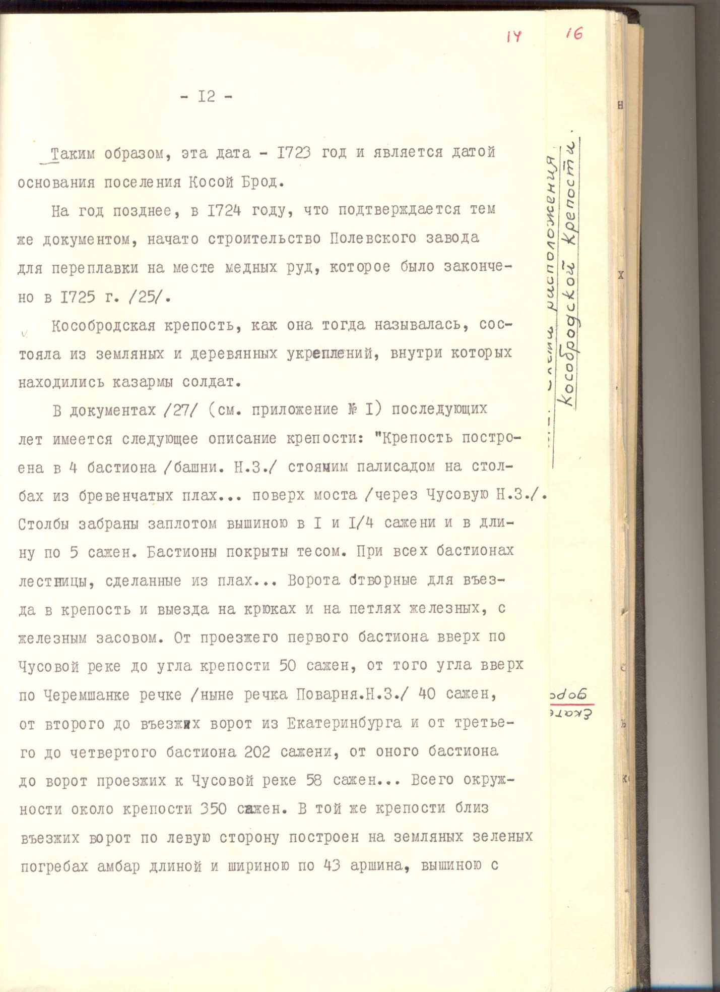
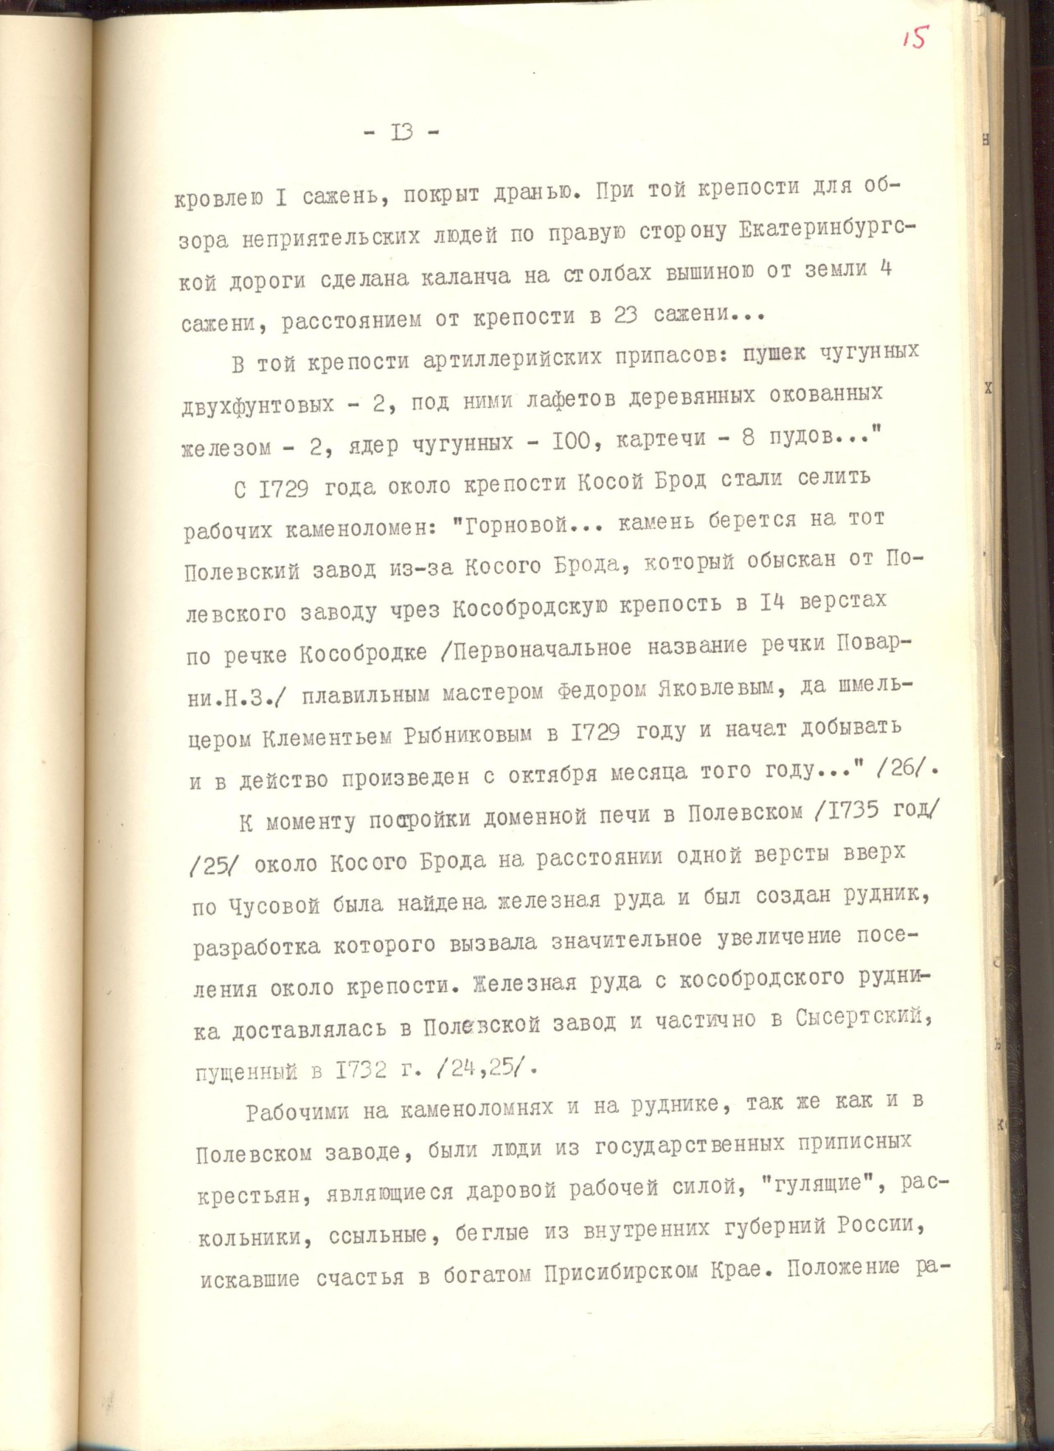

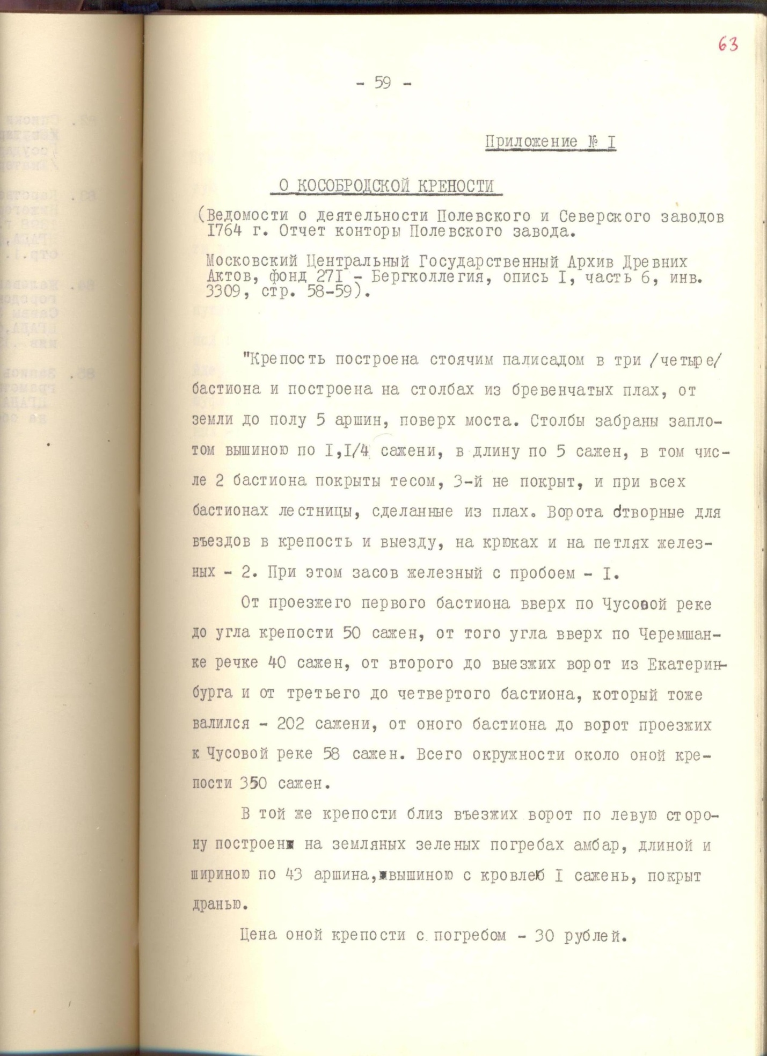

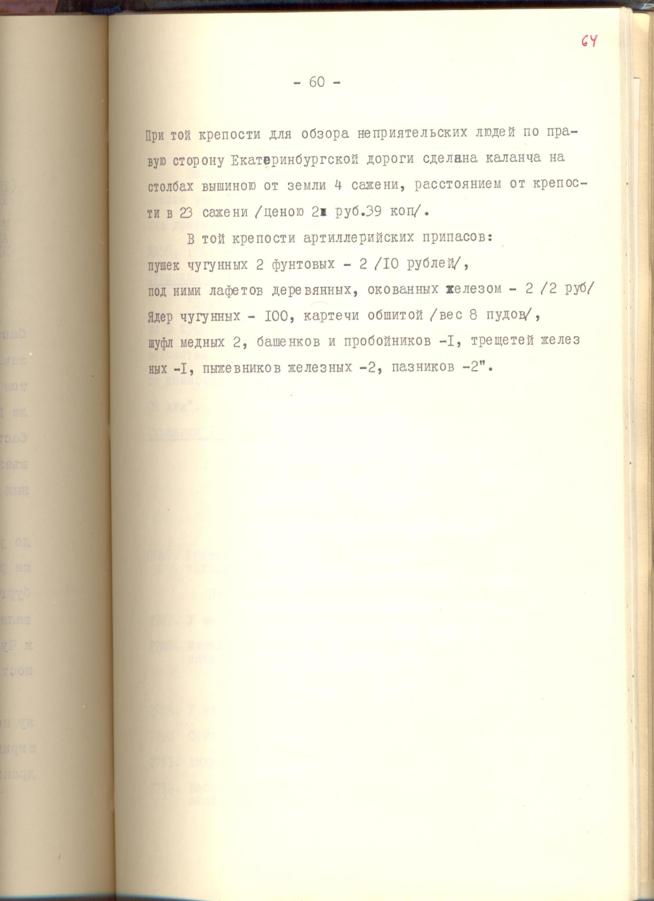

Приложение 2
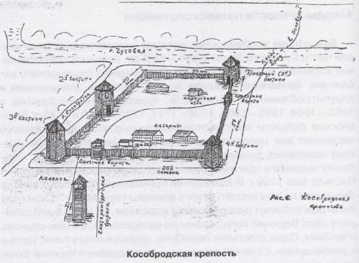
План Кособродской крепости

Рис. с сайта urbibl.ru

Приложение 3
Кожевников А.Н. Пусть ведают потомки…- Екатеринбург: Изд-во Урал. ун-та, 2008.
1.Очерк «Крепкое слово мастеровых», с.199.
…Спасо - Покровскую часовню в селе Косой Брод возвели в 50-х годах XVIII века. В первоначальном виде она сохранялась до 1874года, затем, из-за ветхости, её перестроили. Входила она в состав прихода Северской Свято-Троицкой церкви…

2.Очерк «Исследователи Полевских недр», с.75
24 августа 1700 года Пётр I издаёт специальный указ «Об учреждении приказа рудокопных дел». Братья Бабины «открыли в 1709 году медную, а в следующем – железную руды на речке Полевой, протекающей у подножия Думной горы. По этой причине на данных местах начали действовать: в 1718 году – Гумёшевский рудник, в 1724 году – медеплавильный завод, а в 1735 году – домна для переплавки железной руды в чугун.

21 октября 1734 года Татищев принял решение о строительстве Северского железоделательного завода на междуречье Северной и Полевой…

… Более полные сведения о природе Среднего Урала, в том числе и Полевского района, оставили потомкам члены академических экспедиций П.С.Палласа, И.И.Лепёхина, И.П.Фалька.
Во второй части своего труда «Путешествия по разным провинциям Российского государства» Паллас описывает своё посещение 22 июня 1770 года Гумёшевского рудника, Полевского и Северского заводов, крепости Косой Брод, острога с бойницами над воротами, деревню из тридцати дворов.

О значении крепости.
- 1774г. Пугачёвские войска. Кособродский мост через реку Чусовую в это время охранялся солдатами.
- «В документах 1764 года / см. приложение № 2/ указывается, что крепость была уже ветхой, четвёртый её бастион уже валился, на двух бастионах сгнили крыши /27/, однако селение продолжало называться Кособродской крепостью» (Н.Ф.Зюзёв. История Косого Брода. Москва . 1973г., с. 15).
=====================
Н.Ф.Зюзёв. История Косого Брода. Москва. 1973г., с. 16.
Рис. 2. Схема расположения Кособродской крепости. Указаны расстояния между бастионами в саженях. Из расчётов видно, что крепость имела форму трапеции, а не прямоугольника.
Н.Ф. Зюзёв. Заметки по истории Полевского района. Москва, 1977г., с. 83.
Рис. 6. Кособродская крепость (изображены ограждение, бастионы, казармы, амбар и другие строения. Указаны расстояния между бастионами в саженях, как и на рисунке 2). Цифровые данные подтверждают расположение Кособродской крепости в форме трапеции.

Приложение 4
Словарь:
Крепость – укреплённое место с долговременными оборонительными сооружениями, укреплённый населённый пункт.

Бастион – крепостное военное сооружение-укрепление пятиугольной формы.

Каланча – наблюдательная вышка над зданием пожарной части.

Амбар – строения для хранения зерна, муки, припасов.

Сажень – старая русская мера длины, равная 2,13 м.

Аршин – старая русская мера длины, равная 0,71 м.

Казарма – сооружение (помещение) для длительного размещения личного состава воинских формирований вооружённых силгосударства, как правило, численностью до роты.

Рота – воинская часть, численность личного состава от 18 – 200 человек.

Деревня – небольшое крестьянское поселение.

Брод – мелкое место реки, удобное для перехода

Приложение 5
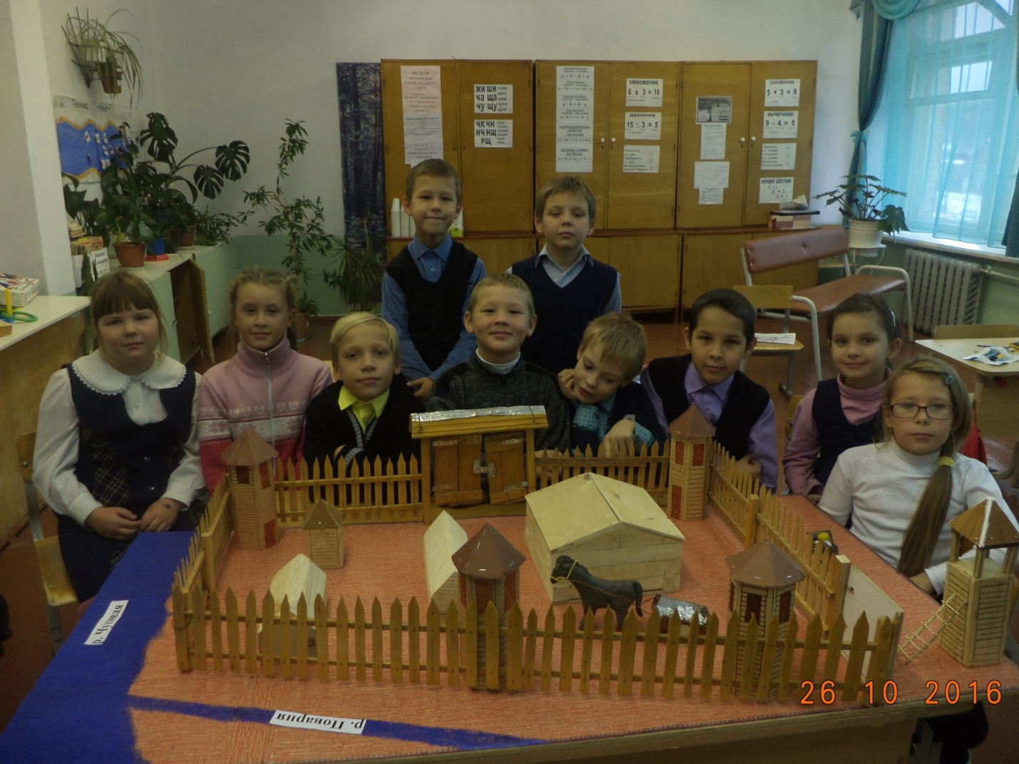

Горнозаводское дело в России. http://dic.academic.ru/dic.nsf/brokgauz_efron/
Реформы горнорудного дела Петра I. http://studopedia.su/14_81285_reformi-gornorudnogo-dela-petra-I.html
Р.Порталь. Из книги «Destination» Полевской.2013г.
Зюзев Н. История Косого Брода. М., 1973. С. 20.

